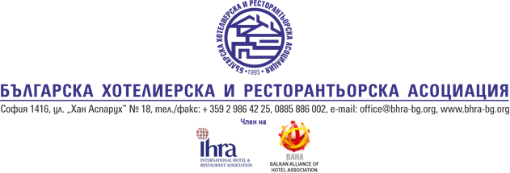 Дата: ……………………

ДО
ПРЕДСЕДАТЕЛЯ
НА УС НА БХРА

З А Я В Л Е Н И Е
за промяна в обстоятелствата на асоцииран член

от …………………………………………………………………………...……
/ ЕТ, ЕООД, ООД, АД, ЕАД /

ЕИК: ……………………………….
Идент.№ по ДДС: …………………………………………………………..…..
Представлявано от: …………………………………………………………..…
Седалище и адрес на управление: ……………………………………….….…
………………………………………………………………………….……..….

тел.: …………………………….…….; моб.тел: …………………………..…..
е-mail: ………………………………..

Предмет на дейност на фирмата: ……………………………………………...
…………………………………………………………………………………………...
……………………………………………………………………………….………..…

Уважваеми господин Председател,

Информираме Ви за настъпили промени в обстоятелствата на фирмата, както следва:
- ……………………………………………………………………………..…
- ……………………………………………………………………………….

Прилагаме следните документи:
- ……………………………………………………………………….………
- ……………………………………………………………………………….

С уважение,

.........................................
(подпис и печат)

